Univerzitet "Džemal Bijedić"
Fakultet informacijskih tehnologija

Predmet: Formalne metode

Seminarski rad

Web aplikacija: Goodreads

Grupa 11

Profesor: Članovi:
mr. sc. Mulalić Ahmet Gutošić Amina - IB220188
Čajdin Nejla - IB220057
Bunar Hasna - IB220124

Akademska 2025/2026. godina

Zadatak 1
Izaberite određenu funkcionalnost na web aplikaciji (osim "Log In" i "Registration/Sign Up" funkcionalnosti) i istu testirajte korištenjem svake od ispod navedenih tehnika testiranja (slijedite uputstva za svaku tehniku). Ako navedenu funkcionalnost ne možete testirati korištenjem određene tehnike testiranja, izaberite po svojoj volji neku drugu funkcionalnost na istoj web aplikaciji i primijenite navedenu tehniku testiranja na izabranu funkcionalnost. Za svaku tehniku testiranja objasnite šta ste uradili i zašto.
- Ekvivalentnost particioniranja (Equivalence Partitioning)
Uradite tabelu parametara, particija, tip particija (važeće/nevažeće) i ulaznih vrijednosti

- Analiza granične vrijednosti (Boundary Value Analysis)
Uradite tabelu parametara, particije ekvivalencije i graničnih vrijednosti

- Testiranje tabele odluka (Decision Table Testing)
Uradite tabelu odluka sa unosima i radnjama

- Testiranje tranzicije stanja (State Transition Testing)
Nacrtajte dijagram tranzicije stanja i navedite sve testne slučajeve

- Testiranje izjava (statements) i pokrivenost
Za navedenu/izabranu funkcionalnost napišite pseudo kod ili nacrtajte kontrolni dijagram toka i navedite sve testne slučajeve sa prikladnim ulaznim vrijednostima

- Testiranje odluka (decisions) i pokrivenost
Za navedenu/izabranu funkcionalnost napišite pseudo kod ili nacrtajte kontrolni dijagram toka i navedite sve testne slučajeve sa prikladnim ulaznim vrijednostima

- Pogađanje pogreške (Error guessing)
Nabrojite sve moguće defekate i dizajnirajte testove koji "napadaju" te defekte

- Istraživačko testiranje (Exploratory testing)
Objasnite kako bi ste organizovali istraživačko testiranje za nevednu funkcionalnost, koji tip istraživačkog testiranja biste koristili i zašto.

Funkcionalnost Goodreads platforme koja je od ključne važnosti za organizaciju i praćenje knjiga je funkcionalnost dodavanja knjiga na police (Add to Shelf). Da bi se pristupilo ovoj funkcionalnosti, potrebno je biti ulogovan na korisnički račun. Nakon prijave, korisnik može pretražiti knjige putem pretraživača ili pregled popularnih naslova. Kada korisnik pronađe željenu knjigu, klikne na naslov knjige, čime se otvara stranica sa detaljima knjige. Na ovoj stranici se nalazi dugme "Want to Read" i pored njega dropdown meni sa opcijama: "Want to Read", "Currently Reading" i "Read". Korisnik može odabrati jednu od ovih opcija, a knjiga će biti automatski dodana na odgovarajuću policu. Dodatno, korisnik nakon toga može odabrati i policu koju je korisnik sam prethodno kreirao (custom shelf). Spomenuta funkcionalnost na web stranici izgleda ovako :

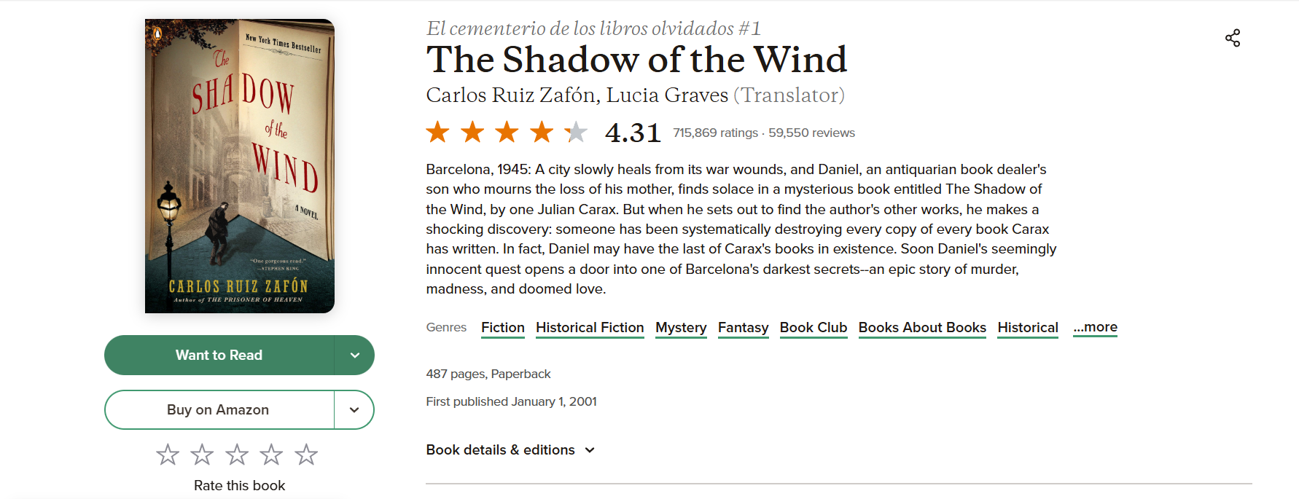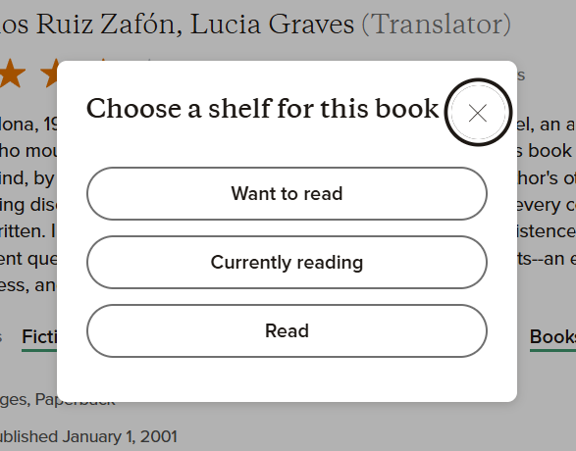
Slika 1. Dugme za dodavanje na listu Slika 2. Opcije dodavanja na listu

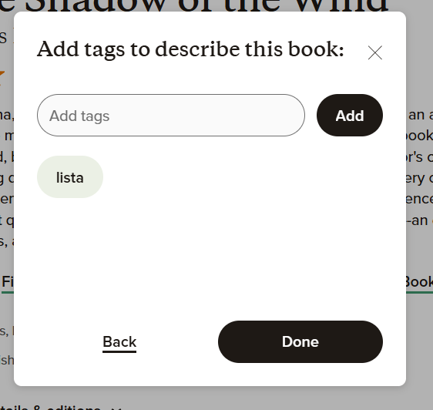
Slika 3. Mogućnost dodavanja na liste koje je korisnik kreirao (lista)

1. Ekvivalentnost particioniranja (Equivalence Partitioning)

Parametar | Particija ekvivalencije | Važeća/Nevažeća | Ulazna vrijednost
Status knjige | Knjiga ne postoji u sistemu | Nevažeća | Nepostojeća knjiga
Status knjige | Knjiga postoji u sistemu | Važeća | Knjiga "1984" George Orwell
Polica | Nepostojeća custom polica | Nevažeća | Izmišljena polica
Polica | Want to Read | Važeća | Polica "Want to Read"
Polica | Currently Reading | Važeća | Polica "Currently Reading"
Polica | Read | Važeća | Polica "Read"

Obrazloženje:
Da bi se knjiga uspješno dodala na policu, knjiga mora postojati u Goodreads sistemu i korisnik mora odabrati važeću policu. Tri osnovne police (Want to Read, Currently Reading, Read) su uvijek dostupne svim korisnicima, dok custom police moraju biti prethodno kreirane. Shodno navedenom, knjigu nije moguće dodati ukoliko knjiga ne postoji u sistemu ili ako se pokušava dodati na policu koja ne postoji. Ukoliko se ispoštuju intervali u navedenim particijama, knjiga će biti uspješno dodana na odabranu policu i sačuvana u bazi podataka.

2. Analiza granične vrijednosti (Boundary Value Analysis)

Parametar | Particija ekvivalencije | Granične vrijednosti
Rating knjige | 1-5 | 1 (v), 5 (v)
Rating knjige | <1 | 0(n)
Rating knjige | >5 | 6 (n)
Rating knjige | Necjelobrojne vrijednosti | 4.7(n), 2.5(n)

Obrazloženje:
Analiza graničnih vrijednosti predstavlja proširenje tehnike ekvivalentnosti particioniranja i fokusira se na testiranje minimalnih i maksimalnih dozvoljenih vrijednosti, kao i vrijednosti neposredno izvan tih granica.
Rating sistem na Goodreads-u je jasno definisan i strogo ograničen na raspon od 1 do 5 zvjezdica, pri čemu korisnik može odabrati samo cijele brojeve. Granične vrijednosti 1 i 5 predstavljaju validne unose, dok su vrijednosti manje od 1 (npr. 0) i veće od 5 (npr. 6), kao i sve decimalne vrijednosti, nevažeće.
Ova funkcionalnost je odabrana za analizu granične vrijednosti, jer ima jasno definisane granice, mali i kontrolisan opseg ulaznih vrijednosti.

3. Testiranje tabele odluka (Decision Table Testing)

Uslov | Slučaj 1 | Slučaj 2 | Slučaj 3 | Slučaj 4
Knjiga postoji | T | T | F | F
Polica važeća | T | F | T | F
Radnja
Uspješno dodavanje | T | F | F | F
Greška pri dodavanju na policu | F | T | T | T

Obrazloženje:
Slučaj 1: U ovom slučaju, oba parametra (knjiga postoji i polica je važeća) su ispunjena. Zbog toga će dodavanje knjige biti uspješno. Sistem neće prijaviti grešku. Svi uvjeti su zadovoljeni i knjiga će biti dodana na odabranu policu.
Slučaj 2: U drugom slučaju knjiga postoji, ali polica nije važeća. Zbog toga dodavanje knjige neće biti uspješno, a korisnik će vidjeti poruku greške koja ukazuje na nevažeću policu.
Slučaj 3: U trećem slučaju polica je važeća, dok knjiga ne postoji u sistemu. Zbog nepostojeće knjige dodavanje neće biti uspješno, a korisnik će vidjeti poruku greške koja ukazuje da knjiga nije pronađena.
Slučaj 4: U četvrtom slučaju oba parametra (knjiga i polica) su nevažeći. Dodavanje knjige neće biti uspješno jer nijedan od uvjeta nije zadovoljen.

4. Testiranje tranzicije stanja (State Transition Testing)

 | Nije na polici | Want to Read | Currently Reading | Read
Dodaj u "Want to Read" | Want to Read | - | - | -
Dodaj u “Currently Reading” | Currently Reading | - | - | -
Dodaj u “Read” | Read
Prebaci "Currently Reading" | - | Currently Reading | - | Currently Reading
Prebaci u "Read" | - | Read | Read | -
Ukloni sa police | - | Nije na polici | Nije na polici | Nije na polici

Dijagram tranzicije stanja:

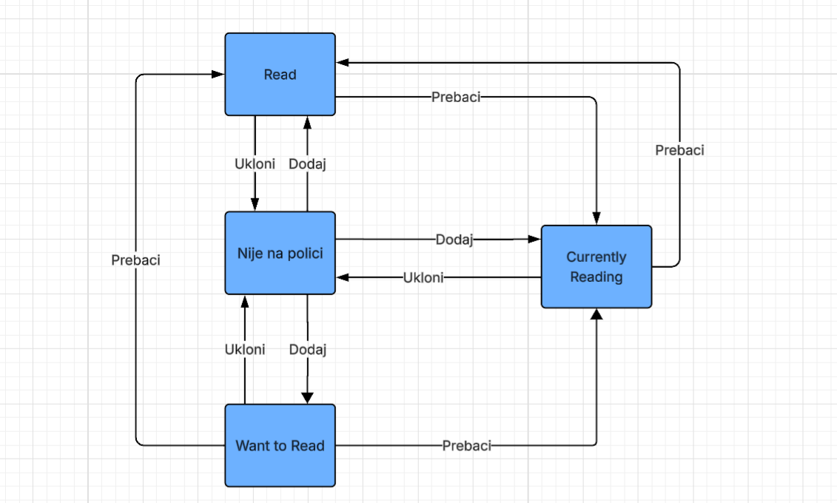

Obrazloženje:
U okviru testiranja tranzicije stanja za funkcionalnost dodavanja knjiga na police na Goodreads stranici, definisana su različita stanja kroz koja knjiga može prolaziti. Ta stanja uključuju: Nije na polici, Want to Read, Currently Reading i Read. Za svako od tih stanja, identifikovani su mogući ulazi ili akcije koje uzrokuju prelaz iz jednog stanja u drugo. Na osnovu ove tabele, razrađeni su test slučajevi koji pokrivaju sve moguće tranzicije između stanja, čime se osigurava da sistem pravilno funkcioniše i da se knjige pravilno pomjeraju kroz sve definisane faze (dodavanje, prebacivanje između polica i uklanjanje sa police).

Testni slučajevi:
- TC1: Dodavanje knjige koja nije na polici → Want to Read
- TC2: Dodavanje knjige koja nije na polici → Currently Reading
- TC3: Dodavanje knjige koja nije na polici → Read
- TC4: Prebacivanje knjige sa Want to Read → Currently Reading
- TC5: Prebacivanje knjige sa Currently Reading → Read
- TC6: Prebacivanje knjige sa Want to Read → Read
- TC7: Prebacivanje knjige sa Read → Currently Reading
- TC8: Uklanjanje knjige sa Want to Read police → Nije na polici
- TC9: Uklanjanje knjige sa Currently Reading police → Nije na polici
- TC10: Uklanjanje knjige sa Read police → Nije na polici

5. Testiranje izjava (statements) i pokrivenost

Kontrolni dijagram toka:
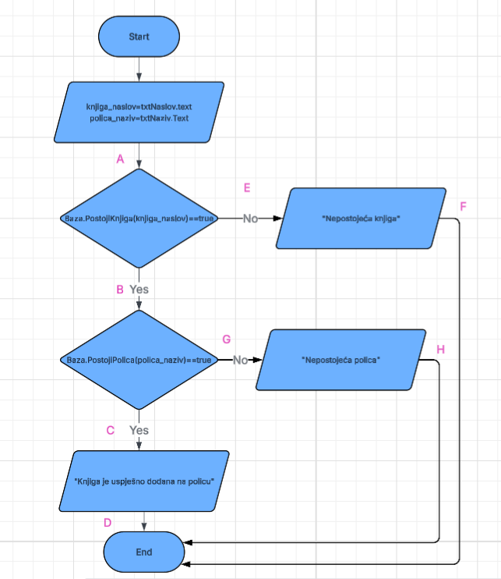

Test case 1:
Ulazne vrijednosti:
- Knjiga: "To Kill a Mockingbird"
- Polica: "Want to Read"
Putanja: A-B-C-D
Test case 2:
Ulazne vrijednosti:
- Knjiga: "To Kill a Mockingbird"
- Polica: "NepostojecaPolica123"
Putanja: A-B-G-H

Test case 3:
Ulazne vrijednosti:
- Knjiga: "NepostojecaKnjiga9999"
- Polica: "Want to Read"
Putanja: A-E-F

Obrazloženje:
Tehnika testiranja izjava fokusira se na to da svaka linija koda bude izvršena tokom procesa testiranja, s ciljem postizanja potpune, 100% pokrivenosti. U našem primjeru, to smo postigli pomoću tri testna slučaja. Prvi test case pokriva uspješan scenario gdje knjiga postoji i polica je važeća. Drugi test case pokriva scenario gdje knjiga postoji ali polica nije važeća. Treći test case pokriva scenario gdje knjiga ne postoji u sistemu.

6. Testiranje odluka (decisions) i pokrivenost

Kontrolni dijagram toka:


Test case 1:
Ulazne vrijednosti:
- Knjiga: "To Kill a Mockingbird"
- Polica: "Want to Read"
Putanja: A-B-C-D

Test case 2:
Ulazne vrijednosti:
- Knjiga: "To Kill a Mockingbird"
- Polica: "NepostojecaPolica123"
Putanja: A-B-G-H

Test case 3:
Ulazne vrijednosti:
- Knjiga: "NepostojecaKnjiga9999"
- Polica: "Want to Read"
Putanja: A-E-F

Obrazloženje:
Primjenom tehnike testiranje odluka i pokrivenost osigurana je potpuna validacija svih logičkih ishoda, čime je potvrđeno da su svi uslovi ispitani i za "true" i za "false" vrijednosti. Ova tehnika predstavlja stroži kriterij od pokrivenosti izjava jer garantuje da je svaka grana algoritma izvršena, što u našem primjeru automatski osigurava i 100% pokrivenost svih naredbi. Kroz tri definisana testna slučaja uspješno smo pokrili scenarij potpune ispravnosti unosa, slučaj nevažeće police uz ispravnu knjigu, te situaciju gdje knjiga uopšte ne postoji u bazi. Iako su u ovom specifičnom primjeru pokrivenosti izjava i pokrivenosti odluka numerički ekvivalentne (oba zahtijevaju 3 testa), važno je naglasiti da je testiranje odluka rigorozniji kriterij.

7. Pogađanje pogreške (Error guessing)

Broj defekta | Potencijalna greška | Testni slučaj
1 | Knjiga se dodaje na više polica istovremeno | Pokušati brzo kliknuti na više opcija (Want to Read, Currently Reading, Read) i provjeriti da li se knjiga dodaje samo na jednu policu.
2 | Duplicate entries - knjiga se doda dva puta na istu policu | Dodati knjigu na policu "Want to Read", zatim odmah ponovo pokušati dodati istu knjigu na istu policu i provjeriti da li sistem sprečava duplikate.
3 | Knjiga se ne uklanja sa prethodne police pri prebacivanju | Dodati knjigu na "Want to Read", zatim je prebaciti na "Currently Reading" i provjeriti da li je uklonjena sa "Want to Read" police.
4 | Datum dodavanja nije tačan | Dodati knjigu na policu i provjeriti da li se prikazuje tačan datum dodavanja (trenutni datum).
5 | Custom police nisu vidljive na formi | Kreirati custom policu "Favourites 2024", zatim pokušati dodati knjigu i provjeriti da li se nova polica prikazuje u opcijama.
6 | Greška pri dodavanju knjige sa specijalnim karakterima u naslovu | Pokušati dodati knjigu sa specijalnim karakterima u naslovu (npr. "L'Étranger") i provjeriti da li se pravilno dodaje na policu.

Obrazloženje:
Pogađanje greške je intuitivna tehnika gdje tester, umjesto po pravilima, traži greške na osnovu svog iskustva i osjećaja. Tester predviđa gdje bi programeri mogli pogriješiti (npr. ostavljanje praznog polja, unos slova tamo gdje idu brojevi i slično)

Obrazloženje za odabrane greške i testne slučajeve:
1. Knjiga se dodaje na više polica istovremeno
- Race condition greške nastaju kada sistem ne upravlja pravilno sa brzim, uzastopnim akcijama korisnika.
- Testni slučaj provjerava da li sistem ima zaštitu od višestrukih simultanih zahtjeva i da li se knjiga dodaje samo na jednu policu odjednom.
2. Duplicate entries - knjiga se doda dva puta na istu policu
- Nedostatak validacije za duplikate može dovesti do redundantnih zapisa u bazi podataka i zbunjujućeg korisničkog iskustva.
- Testni slučaj osigurava da sistem prepoznaje pokušaj ponovnog dodavanja iste knjige na istu policu i spriječava kreiranje duplikata.
3. Knjiga se ne uklanja sa prethodne police pri prebacivanju
- Greška u logici prebacivanja može dovesti do toga da knjiga ostane na više polica istovremeno, što narušava integritet podataka.
- Testni slučaj provjerava da li sistem pravilno upravlja tranzicijom knjige između polica i da li se knjiga automatski uklanja sa prethodne police.
4. Datum dodavanja nije tačan
- Nepravilno spremanje vremena dodavanja može nastati zbog problema sa server-side timestamp-om ili grešaka u vremskoj zoni.
- Testni slučaj provjerava da li sistem tačno spašava datum dodavanja knjige i da li se koristi trenutni datum sa servera.
5. Custom police nisu vidljive na formi
- Ako sistem ne učitava pravilno korisničke custom police, to ukazuje na problem sa sinhronizacijom između baze podataka i korisničkog interfejsa.
- Testni slučaj provjerava da li novokreirana custom polica postaje odmah dostupna u meniju za selekciju.
6. Greška pri dodavanju knjige sa specijalnim karakterima u naslovu
- Problemi sa encoding-om ili specijalnim karakterima mogu dovesti do grešaka pri radu sa knjigama čiji naslovi sadrže dijakritike ili apostrofe.
- Testni slučaj osigurava da sistem pravilno obrađuje Unicode karaktere i specijalne znakove u naslovima knjiga bez izazivanja grešaka u bazi ili prikazu.

8. Istraživačko testiranje (Exploratory testing)

Scenario-based testiranje predstavlja korisnički orijentisan pristup koji provjerava softver kroz realistične, svakodnevne situacije kako bi se osiguralo da sistem ispravno funkcioniše u svom stvarnom okruženju. Umjesto testiranja izolovanih funkcija, ovaj metod koristi end-to-end pristup, prateći kompletne procese od početka do kraja onako kako bi ih stvarni korisnik izvodio.

Scenario 1 (Dodavanje nove knjige na policu):
Početni uslovi: korisnik je već prijavljen i ima knjigu koju želi dodati.
Koraci: korisnik mora koristiti pretraživač da pronađe željenu knjigu, kliknuti na naslov knjige, pronaći dugme "Want to Read", kliknuti na srijelicu pored njega i odabrati jednu od opcija: "Want to Read", "Currently Reading" ili "Read". Pored toga može odabrati i neku prethodno kreiranu custom policu.
Očekivani rezultat testiranja: osigurati da korisnik može bez problema dodati knjigu na željenu policu, da se knjiga prikaže na toj polici, i da se status ažurira na stranici knjige.

Scenario 2 (Prebacivanje knjige između polica):
Početni uslovi: korisnik je već prijavljen i ima knjigu na polici "Want to Read".
Koraci: korisnik mora otvoriti stranicu knjige, kliknuti na trenutni status "Want to Read", i odabrati novu policu "Currently Reading" ili "Read".
Očekivani rezultat testiranja: osigurati da se knjiga uspješno prebacuje između polica, da se ukloni sa prethodne police, i da se status pravilno ažurira.

Scenario 3 (Dodavanje ratinga knjizi):
Početni uslovi: korisnik je već prijavljen i ima knjigu na polici "Read".
Koraci: korisnik mora otvoriti stranicu knjige, pronaći sekciju za rating (zvjezdice), i kliknuti na željeni broj zvjezdica (1-5).
Očekivani rezultat testiranja: osigurati da se rating uspješno čuva, da se prikazuje na stranici knjige i na polici, i da korisnik može naknadno promijeniti rating.

Scenario 4 (Kreiranje i korištenje custom police):
Početni uslovi: korisnik je već prijavljen.
Koraci: korisnik mora otići na stranicu "My Books", kliknuti na "Add shelf", kreirati novu policu (npr. "Favourites 2024"), zatim dodati knjigu na tu policu i provjeriti da li je knjiga spremljena na nju.
Očekivani rezultat testiranja: osigurati da korisnik može kreirati custom police, da se one prikazuju na formi, i da knjige mogu biti dodane na te police.

